1A) Anode 7-segment display



1B) Describe the difference between Common Cathode and Common Anode 7-segment display

V případě přivedení log.1 na segmenty a-g u Katodového 7-segment displeje, pak tyto segmenty budou svítit. (ledky mají společné uzemnění)

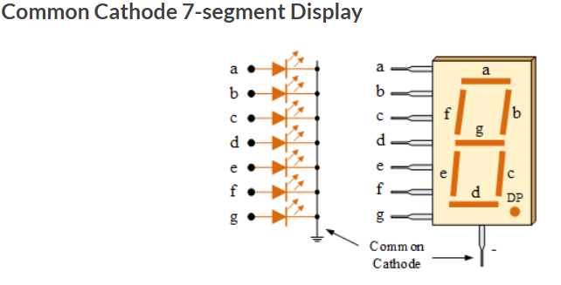

V případě přivedení log.0 na segmenty a-g u Anodového 7-segment displeje, pak tyto segmenty budou svítit. (ledky mají společné +V)

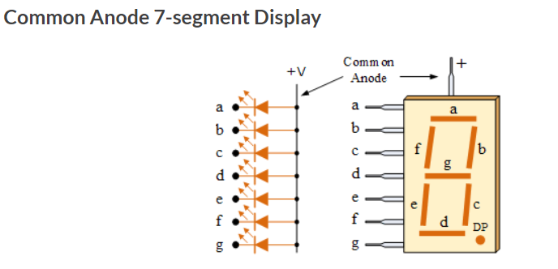



2A,B,C) 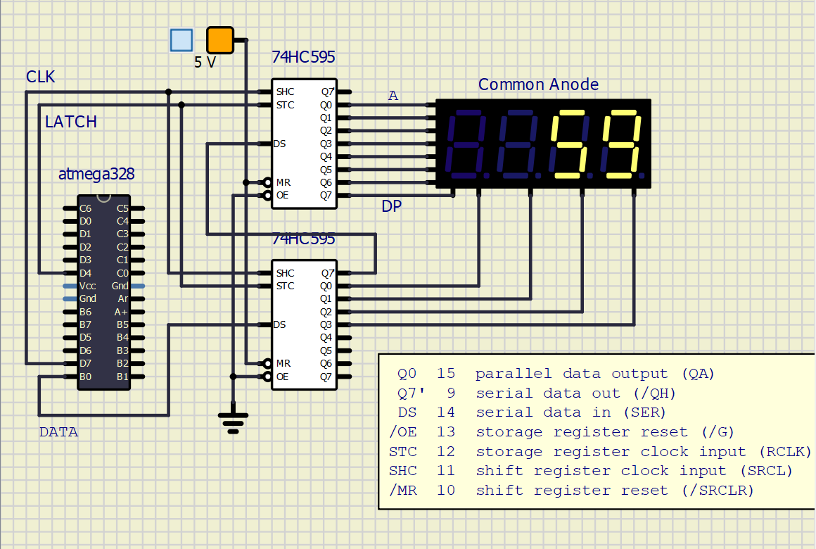

3A,B)

